**Retreat Protocol**

**UI**

본 문서에서는 게임에 사용될 UI의 배치와 생김새, 기능에 대해서 설명한다. 사람은 좌측 상단에서부터 우측 하단 순서로 정보를 습득하는 경향이 있으므로, 중요한 UI일수록 좌측 상단에 배치한다.

**타이틀 화면**

타이틀 화면에는 게임의 이름을 표시하는 텍스트와, 게임을 시작하고 종료할 수 있는 버튼 UI를 배치한다.

**타이틀 화면2 – 버튼**

플레이어가 마우스로 좌클릭하여 게임을 시작할 수 있는 버튼을 배치한다.

* 1. **Play:** 현재 씬에서 벗어나 메인 게임 씬을 로드한다.
  2. **Tutorial:** 현재 씬에서 벗어나튜토리얼 게임 씬을 로드한다.
  3. **Exit:** 게임을 종료한다.

**타이틀 화면3 - 플레이어 함선**

실제 게임 중에 볼 수 있는 플레이어 함선을 전시하여 빈 공간을 장식한다. 이것은 아무런 상호작용이 불가능한, 가만히 있는 오브젝트다.

**함선 선택 화면**

함선 선택 화면에서 플레이어는 세 가지 함선 스타일에 대한 설명을 보고, 원하는 함선을 선택하여 게임을 시작할 수 있다.

**함선 선택 화면1 - 함선 스타일 선택 버튼**

각각의 버튼에 마우스를 올리고 있는 동안, 함선 스타일 설명란에 해당 함선 스타일의 설명을 출력하고, 좌클릭하면 해당 함선으로 게임을 시작한다.

**함선 선택 화면2 – 함선 스타일 설명란**

함선이 사용 가능한 무기와 스킬을 설명한다. 무기와 스킬의 아이콘을 이미지로 표시하고, 이름과 설명을 텍스트로 표시한다.

무기의 설명 텍스트에는 해당 무기의 특징에 대한 간략한 설명과 레벨에 따른 무기의 성능(피해량, 재사용 대기시간) 정보가 포함되어야 한다.

스킬의 설명 텍스트에는 해당 스킬의 효과에 대한 설명과 재사용 대기시간 정보가 포함되어야 한다.

**함선 선택 화면3 - 뒤로 가기**

좌클릭하면 현재 화면에서 벗어나 타이틀 화면 씬을 로드한다.

**게임 중 화면**

게임 중 화면에는 플레이어가 게임을 플레이하는 데 필요한 정보를 빠르게 알 수 있도록, 이를 직관적으로 표시하는 UI를 배치한다.

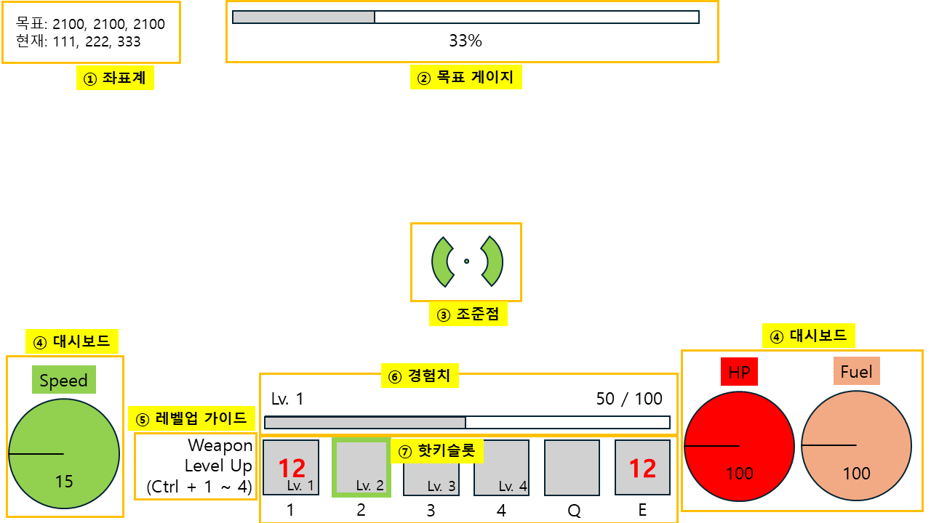

**게임 중 화면1 – 좌표계**

플레이어의 현재 위치와, 플레이어가 이동해야 할 목표 위치를 표시한다. 목표 위치는 게임 시작 시 한 번만 확인한 값을 계속 표시하고, 현재 위치는 매 프레임마다 새로 확인하여 표시한다.

**게임 중 화면2 – 목표 게이지**

현재 게임 진행도(플레이어가 목표에 가까운 정도)를 직관적으로 표시하기 위한 게이지이다.

게임 시작 시 플레이어와 목표 위치 사이의 거리 md를 계산하여 저장하고, 매 프레임마다 현재 플레이어와 목표 위치 사이의 거리 cd를 계산한다. 이후 md와 cd의 비를 계산하여 현재 게임 진행도(백분율)를 산출한다.

게이지는 이렇게 계산한 현재 진행도를 기반으로 표시된다. 0%일 경우 게이지가 완전히 비어 있고, 100%일 경우 완전히 차오른다. 그 외의 경우 현재 진행도에 맞춰 적절히 게이지를 채운다. 현재 게임 진행도를 보다 정확하게 알 수 있도록 게이지 하단에 텍스트(정수)로도 표시한다.

**게임 중 화면3 – 조준점**

항상 화면 가운데에 고정되어 있는 이미지. 플레이어가 발사한 포탄이 날아갈 방향을 가늠하여 정확히 조준할 수 있게 한다.

**게임 중 화면4 – 대시보드**

함선의 속도와 HP, 연료를 직관적으로 표시하는 대시보드다. 속도 대시보드는 화면의 좌측 하단에, HP와 연료 대시보드는 화면의 우측 하단에 표시한다. 대시보드는 바늘과 텍스트로 구성되어 있다.

대시보드의 바늘은 자신이 표시하는 수치가 최소값인 경우 0도에 위치하고, 최대값인 경우 180도에 위치한다. 그 외의 경우, 현재값과 최대값의 비를 백분율로 계산하고, 계산한 백분율에 맞춰 적절한 각도에 위치한다. 바늘의 각도가 변경될 때, 보간을 사용하여 부드럽게 변경되도록 한다.

수치를 보다 정확하게 알 수 있도록 바늘 아래 텍스트로도 표시한다. 이 때, 백분율로 계산하여 표시하지 않고, 현재 값 그 자체를 정수로 표시한다.

**게임 중 화면5 – 레벨 업 가이드**

게임 중 플레이어가 레벨 업 하여 무기 포인트 또는 스킬 포인트를 보유할 경우 표시되어, 무기를 강화와 스킬 습득을 유도하는 텍스트이다.

무기 포인트를 보유할 경우 무기 강화 커맨드 설명과 함께 현재 무기 강화가 가능한 상태임을 알리고, 스킬 포인트를 보유할 경우 스킬 습득 커맨드 설명과 함께 현재 스킬 습득이 가능한 상태임을 알린다. 두 포인트를 동시에 보유하고 있을 경우, 스킬 습득 설명을 우선 표시한다.

플레이어에게 무기 강화/스킬 습득 방법을 설명하는 텍스트이기 때문에 깜빡이는 연출을 하지 않는 대신, 눈에 잘 띌 수 있도록, 플레이어가 자주 확인하는 속도 대시보드와 핫 키 슬롯 사이에 밝은 색상으로 표시한다.

**게임 중 화면6 – 경험치**

플레이어의 현재 레벨과 경험치, 레벨 업을 위해 필요한 경험치를 표시한다. 경험치는 게이지와 텍스트로 구성되어 있다.

UI 영역의 좌측 상단에는 플레이어의 레벨을 텍스트로 표시한다. 우측 상단에는 현재 경험치와 레벨 업을 위해 필요한 경험치의 비를 텍스트로 표시한다. 이 때, 백분율로 표시하지 않고, 분수의 가로식으로 표시한다.

현재 경험치와 레벨 업을 위해 필요한 경험치의 비를 백분율로 계산하고, 그 값에 맞춰 게이지를 표시한다. 백분율이 0%인 경우 게이지가 완전히 비어 있고, 100%인 경우 게이지가 완전히 채워져 있다. 그 외의 경우 백분율에 맞춰 적절히 게이지를 채운다.

**게임 중 화면7 – 핫 키 슬롯**

플레이어가 사용 가능한 무기와 스킬의 아이콘, 재사용 대기시간, 레벨, 단축키를 표시한다.

무기와 스킬의 레벨이 1미만인 경우, 아이콘에 (1,1,1,0.5f) 색상을 적용하여 흐리게 표시한다. 레벨이 1이상인 경우, 아이콘에 (1,1,1,1) 색상을 적용하여 또렷하게 표시한다.

무기는 4레벨로 분화되기 때문에, 아이콘의 우측 하단 모서리에 현재 레벨을 텍스트로 표시한다. 스킬은 레벨이 분화되지 않기 때문에, 따로 레벨을 표시하지 않는다.

현재 선택된 무기의 경우, 아이콘 테두리의 색상을 변경하여 강조한다.

무기 또는 스킬이 재사용 대기상태(쿨타임)인 경우, 남은 대기시간을 아이콘의 중앙에 텍스트(정수)로 표시한다. 대기시간은 1초마다 1씩 줄어든다.

각 무기와 스킬에게 할당된 단축키를 바로 하단에 텍스트로 표시하여 플레이어가 곧바로 확인하고 사용할 수 있게 돕는다.